Monte Carlo

Monte Carlo je skupina algoritmů, které z náhodných (pseudonáhodných) vstupů simulují vybraný děj, čímž dávají reálnou odpověď (např. simulace pohybu částic vzduchu). Časová složitost této třidy algoritmů záleží na implementaci (nenašel jsem žádnou konkrétní).

Aproximace Pí

Má práce se zabývá aproximací hodnoty pí pomocí Monte Carla. Teorie je, že poměr obsahů libovolného čtverce a kruhu jemu vepsanému je $\frac{π}{4}$, z čehož vyplývá, že , kde S1 je obsah kruhu a S2 obsah čtverce. Obsah simuluji počtem bodů s náhodně zvolenými souřadnicemi.

Provedení simulace

Bod náleží kruhu právě tehdy, když pro jeho souřadnice *x*, *y* platí: , kde *x0* a *y0* jsou souřadnice středu kruhu a *r* je jeho poloměr. V kódu je kruh s poloměrem 5 000px zasazený do prvního kvadrantu kartézské soustavy. Čtverec je simulovaný omezením hodnot, kterých náhodně vybrané souřadnice bodů mohou nabývat (např. pokud je maximální hodnota souřadnice 50, délka strany pomyslného čtverce je 50).

Testování a časová složitost

Při testování měním celkový počet bodů, které se vytvoří, čímž se jednak upřesňuje výsledek, a jednak se prodlužuje doba, po kterou ho algoritmus hledá. Kvůli implementaci by časová složitost mého algoritmu měla být O(n).

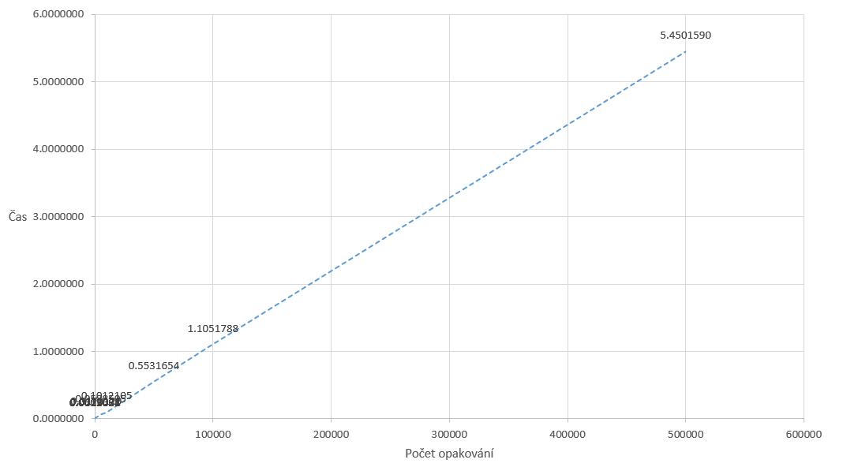Z *Obrázku 1* lze poměrně dobře vidět, že časová složitost (čas je v sekundách) je opravdu lineární, přímka se ovšem pro nižší hodnoty stává spíše lomenou čarou, jak je poznat z *Obrázku 2*.

Obrázek 1

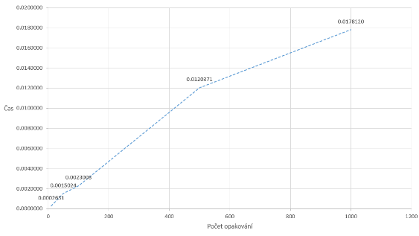Kód je volně dostupný na: <https://github.com/JakubSechovsky/Pi-aproximation>

Obrázek 2